Instal·lació server minecraft

Per começar instal·lem el java



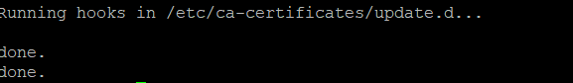

El següent es instal·lar screen



Ara creem una carpeta pel minecraft

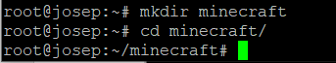

Insatal·lem la ultima versió del server



Creem un script per iniciar



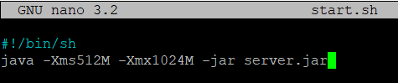

Fem el script executable



Escribim la següent comanda per afegir la licencia de minecraft



Iniciem la screen per que tiri en segon pla



I iniciem el servidor



Un cop iniciat afegim el servidor al launcher de minecraft

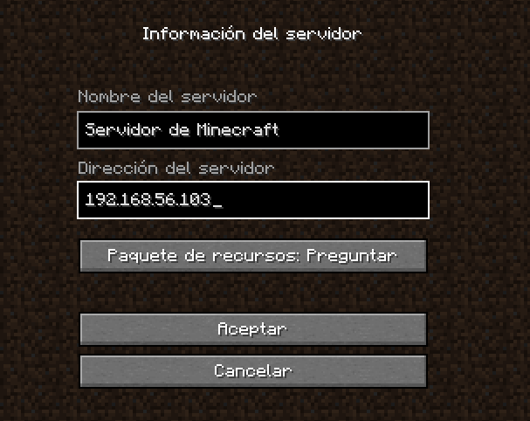

I ja podem jugar al nostre server de minecraft

